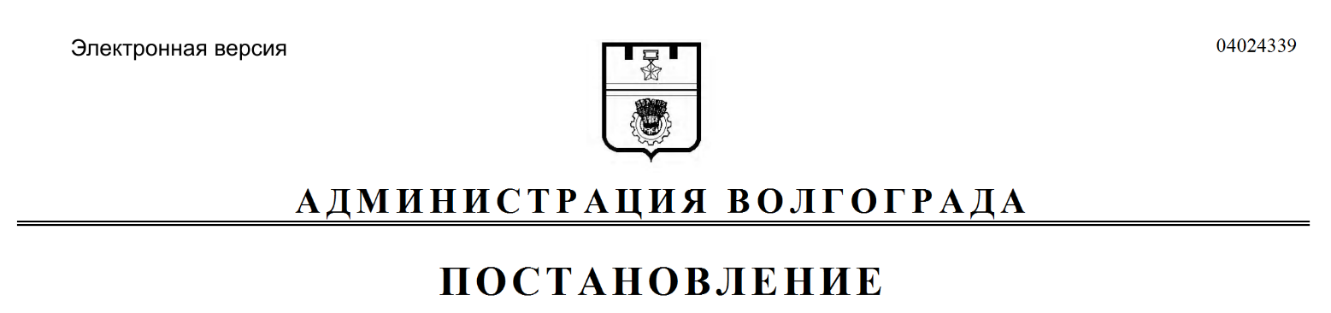
от 14.08.2019 № 931

О внесении изменений в постановление администрации Волгограда от 07 сентября 2011 г. № 2617 «Об утверждении Положения о порядке проведения аттестации руководителей муниципальных унитарных предприятий Волгограда»

В соответствии с постановлениями Волгоградского городского Совета народных депутатов от 15 декабря 2000 г. № 21/296 «О принятии Положения
о муниципальном унитарном предприятии Волгограда», главы Волгограда
от 18 июля 2019 г. № 227-п «Об утверждении положений об управлении экономического развития и инвестиций аппарата главы Волгограда и его отделах», руководствуясь статьями 7, 39 Устава города-героя Волгограда, администрация Волгограда
ПОСТАНОВЛЯЕТ:
1. Внести в раздел 2 Положения о порядке проведения аттестации руководителей муниципальных унитарных предприятий Волгограда, утвержденного постановлением администрации Волгограда от 07 сентября 2011 г. № 2617 «Об утверждении Положения о порядке проведения аттестации руководителей муниципальных унитарных предприятий Волгограда», следующие изменения:
1.1. В абзаце 4 пункта 2.3 слова «департамента экономики администрации Волгограда» заменить словами «управления экономического развития и инвестиций аппарата главы Волгограда».
1.2. В пункте 2.4 слова «(функциональных) или структурных» заменить словами «(функциональных) или территориальных структурных».
2. Настоящее постановление вступает в силу со дня его официального опубликования.

Глава Волгограда В.В.Лихачев

